THƯỢNG HẢI – VÔ TÍCH – NAM KINH – Ô TRẤN

Thời gian: 5 ngày 5 đêm
Hàng không: China Southern Airlines
Khởi hành: 19 – 23/2/2026

LỊCH TRÌNH CHI TIẾT
ĐÊM 1 | TP HCM – THƯỢNG HẢI
Tối Quý khách tập trung tại sân bay quốc tế Tân Sơn Nhất lúc 23h30 tối để làm thủ tục đáp chuyến bay CZ 6096 khởi hành lúc 02:05 - 07:10 sáng đếnThượng Hải.

NGÀY 1 | THƯỢNG HẢI – VÔ TÍCH – TÔ CHÂU | B/L/D
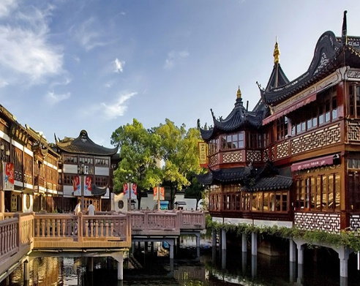
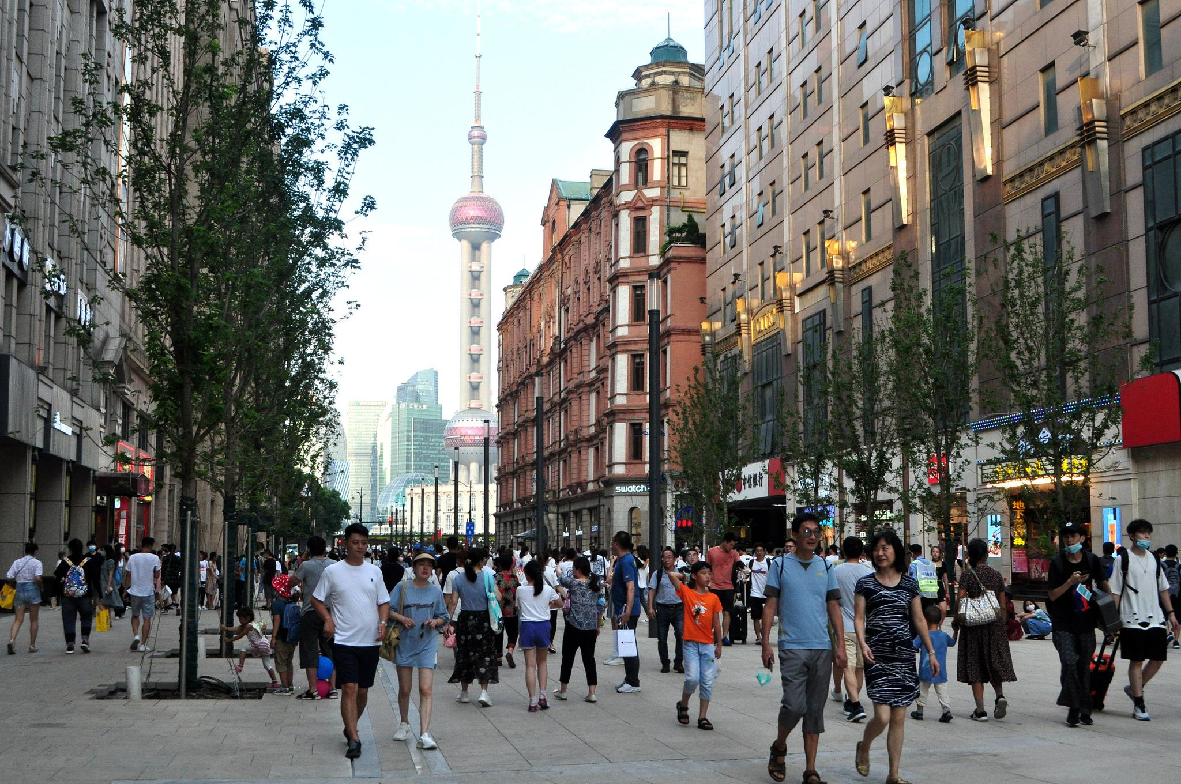
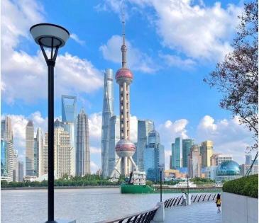
Đến Thượng Hải, Quý khách làm thủ tục nhập cảnh, Ăn sáng (mang đi)
Quý khách khởi hành đi tham quan:
- Miếu Thành Hoàng khu phố cổ mua sắm sầm uất bậc nhất Thượng Hải.
- Check in Bến Thượng Hải
- Ngoại quan tháp truyền hình Đông Phương Minh Châu.
- Ăn trưa tại nhà hàng địa phương.
- Tham quan Phố Nam Kinh.
- Ăn tối tại nhà hàng địa phương.
- Sau khi dùng tối, Quý khách có thể tham gia chương trình về đêm, thưởng thức cảnh đêm của bến Thượng Hải (Trung tâm tài chính thương mại trung quốc) độc nhất vô nhị qua chuyến Du thuyền trên sông Hoàng Phố (chi phí tự túc ).
- Quý khách nghỉ đêm tại Thượng Hải.

NGÀY 2 | THƯỢNG HẢI – VÔ TÍCH | B/L/D
Quý khách ăn sáng tại khách sạn.
Sau đó làm thủ tục trả phòng, khởi hành đi tham quan :
- Tham quan Đồng Nhân Đường.
- Ăn trưa tại nhà hàng địa phương.
- Tham Quan Linh Sơn Đại Phật, Linh Sơn Đại Phật tọa lạc tại khu vực Tiểu Linh sơn, phía nam núi Mã Sơn, thành phố Vô Tích, Tượng Phật cao 88 mét, thân 79 mét và đài sen 9 mét.
- Vịnh Niêm Hoa : Vẻ đẹp Phật quốc giữa lòng Vô Tích. Xuất phát từ điển tích “Niêm hoa vi tiếu” trong Phật giáo, nơi Đức Phật giơ đóa sen và tôn giả Ca Diếp mỉm cười, Vịnh Niêm Hoa mang trong mình triết lý thiền sâu sắc, gắn kết tâm hồn và sự an nhiên.

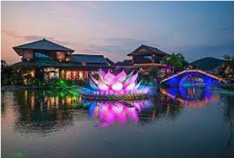
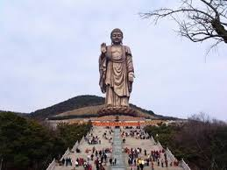
Sau bữa tối tại nhà hàng địa phương, quý khách về khách sạn nhận phòng nghỉ ngơi. Nghỉ đêm tại Vô Tích

NGÀY 3 | VÔ TÍCH – NAM KINH | B/L/D
Ăn sáng tại khách sạn. Làm thủ tục trả phòng. Xe đưa đoàn đi Nam Kinh tham quan :
- Check in Đại lộ Ngô Đồng – biểu tượng của thành phố Nam Kinh.
- Ngưu thủ sơn : Thánh địa Phật giáo lâu đời tại Trung Quốc.
- Phật Đỉnh Cung (Foding Palace) ở Nam Kinh, Trung Quốc, tọa lạc trên Núi Ngưu Thủ (Niushou Mountain), là một công trình Phật giáo hiện đại hoành tráng, nổi tiếng là nơi lưu giữ Xá Lợi Đỉnh Đầu (xương sọ) của Đức Phật Thích Ca Mâu Ni, trở thành một trung tâm hành hương quan trọng, kết hợp hài hòa giữa kiến trúc độc đáo, nghệ thuật tinh xảo và tâm linh sâu sắc, thu hút đông đảo du khách.
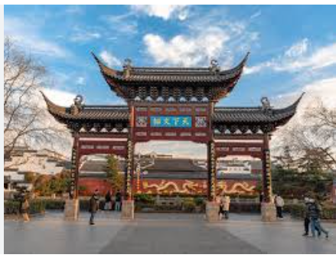
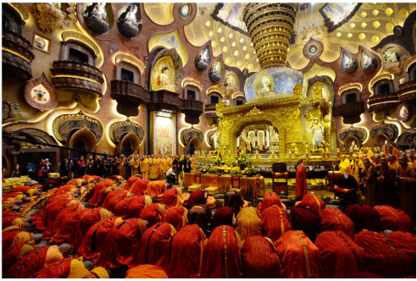
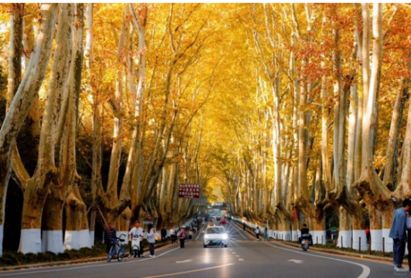
- Miếu Khổng Tử : Nơi đây còn được biết đến với các tên gọi như Đền Khổng Tử Nam Kinh, Đền Khổng Tử Nam Kinh và Văn Miếu
- Sau bữa tối đoàn có thể thưởng thức cảnh đẹp về đêm của sông Tần Hoài. Về khách sạn nhận phòng nghỉ ngơi. Nghỉ đêm tại Nam Kinh.

NGÀY 4 | NAM KINH – Ô TRẤN | B/L/D
Sau bữa sáng tại khách sạn, quý khách làm thủ tục trả phòng, khởi hành đi tham quan :
- Cơ sở trưng bày tơ lụa – đặc sản của vùng Giang Nam
Tiếp tục lộ trình đi Ô Trấn, tham quan:
- Tham quan Ô Trấn Tây Sách: được mệnh danh là “Venice phương Đông”, là một thị trấn nước cổ kính và đẹp nhất tại Trung Quốc. Thị trấn này có lịch sử hơn 1.300 năm và nằm trong tam giác được hình thành bởi Tô Châu, Thượng Hải và Hàng Châu, ba thành phố nổi tiếng nhất Trung Quốc.
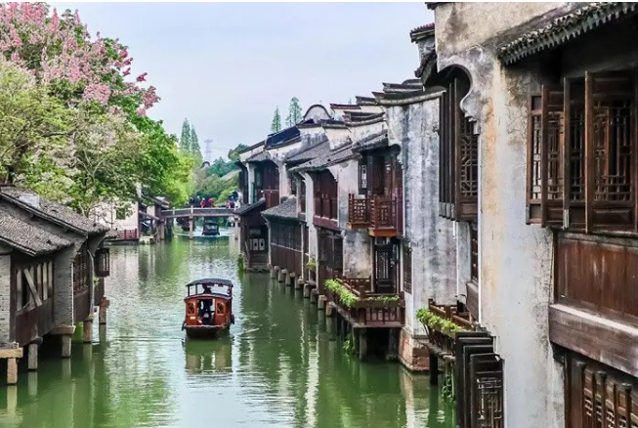

- Ăn tối tại nhà hàng địa phương.
- Nghỉ đêm tại Ô Trấn.

NGÀY 5 | Ô TRẤN – THƯỢNG HẢI – TP HCM | B/L/_
Ăn sáng tại khách sạn. Làm thủ tục trả phòng. Khởi hành về Thượng Hải tham quan :
- Tham quan Phòng trưng bày Đá Ngọc Thạch .
- Ăn trưa tại nhà hàng địa phương.
- Tham quan phố cổ Vũ Khang Lộ, Ngoại quan Tòa nhà Trung Tâm Tân Thiên Địa, tham quan Thị trấn Florence: Florence Village là cửa hàng bán hàng xa xỉ của Ý đầu tiên tại Trung Quốc và trực thuộc Tập đoàn bất động sản thương mại RDM của Ý. Từ năm 2011, Florentia Village đã sở hữu 7 cửa hàng tại Trung Quốc, Thiết kế của thị trấn được lấy cảm hứng từ phong cách kiến trúc cổ điển của Ý, tái hiện thành phố Rome cổ đại và Florence thời Phục hưng
Đến giờ xe đưa quý khách ra sân bay làm thủ tục xuất cảnh đáp chuyến bay CZ6095 21h30 – 01h05 +1 đến TP.HCM, kết thúc chương trình.

Lưu ý: Chương trình tour sẽ thay đổi một số điểm tham quan sao cho phù hợp nhất tùy vào từng thời điểm nhằm đảm bảo tốt nhất cho khách hàng.

NGÀY KHỞI HÀNH | CHUYẾN BAY | GIÁ BÁN KHÁCH (VNĐ)
NGÀY KHỞI HÀNH | CHUYẾN BAY | NGƯỜI LỚN | TRẺ EM NGỦ GHÉP
NGÀY KHỞI HÀNH | CHUYẾN BAY | NGƯỜI LỚN | (Từ 2 - dưới 11 tuổi) | (Dưới 2 tuổi)
19 – 23/2/2026 |  | 23.990.000 | 19.800.000

GIÁ TOUR BAO GỒM
- Vé máy bay khứ hồi (Vé đoàn, cùng đi cùng về).
- Visa Trung Quốc (Visa đoàn, cùng đi cùng về).
- Khách sạn 4 sao địa phương toàn tuyến: Tiêu chuẩn 02 người/01 phòng hoặc 03 người/01 phòng khi đăng ký 03 người và khách lẻ chưa có người để ghép phòng.
- Các bữa ăn chính và chi phí vào vé tham quan (vé 1 lần) theo chương trình.
- Xuất ăn 70 tệ 1 bàn (10 người).
- Trưởng đoàn và HDV suốt tuyến.
- Quà tặng của Công ty: nón + quà tết mùng xuân.
- Bảo hiểm du lịch suốt tuyến.
- Hành lý ký gửi 23kg/1 khách + 7kg xách tay.

CHƯA BAO GỒM
- Hộ chiếu có hạn trên 06 tháng (còn nguyên vẹn – không chấp vá – chỉnh sửa).
- Tiền phục vụ, khuân vác, điện thoại, giặt ủi và nước uống minibar trong phòng,...
- Chi phí cá nhân phát sinh khác nằm ngoài chương trình.
- Du thuyển trên sông Hoàng Phố
- Xe điện di chuyển trong các điểm tham quan.
- Hành lý quá cước qui định (ký gửi: 20kg + 05kg xách tay/người)
- Visa tái nhập Việt Nam: 1.250.000 VNĐ (Đối với khách mang hộ chiếu nước ngoài)
- Tiền tips bồi dưỡng cho HDV và tài xế địa phương 800,000 VNĐ/1 khách
- Chi phí phát sinh khi chuyến bay bị hủy trong trường hợp bất khả kháng do thời tiết, thiên tai, sự cố máy bay…

LƯU Ý
- Quý khách từ 70 tuổi đến 75 tuổi yêu cầu ký cam kết sức khỏe với Công ty (phải có người thân đi kèm), hoặc có giấy xác nhận sức khỏe của y bác sĩ. Không nhận khách từ 80 tuổi trở lên.
- Quý khách mang thai xin vui lòng báo cho nhân viên bán tour ngay thời điểm đăng ký, để được tư vấn thêm thông tin, không nhận khách mang thai từ 6 tháng trở lên vì lý do an toàn cho khách.
- Trong trường hợp khách mang quốc tịch nước ngoài chỉ có visa nhập cảnh VN 01 lần, khách phải làm visa tái nhập VN là 1.250.000 VND (bao gồm phí công văn xin visa tái nhập + phí nộp tại của khẩu TSN)
- Công ty chỉ tổ chức tour tham quan thuần túy theo chương trình đã định, khách tách đoàn phải hoàn toàn chịu trách nhiệm trước pháp luật của nước sở tại.
- Công ty sẽ đảm bảo nội dung tham quan đầy đủ trong chương trình, trình tự sẽ thay đổi tùy theo sự sắp xếp của Công ty và lộ trình bay của hãng hàng không.
- Do các chuyến bay phụ thuộc vào các hãng hàng không nên trong một số trường hợp giờ bay có thể thay đổi mà không được báo trước.
- Công ty sẽ không chịu trách nhiệm bảo đảm các điểm tham quan trong trường hợp :
- Xảy ra thiên tai: Bão lụt, hạn hán, động đất…
- Sự cố về an ninh: khủng bố, biểu tình.
- Sự cố về hàng không: trục trặc kỹ thuật, an ninh, dời, hủy, hoãn chuyến bay.

**Trong những trường hợp khách quan như : khủng bố, thiên tai…hoặc do có sự cố, có sự thay đổi lịch trình của các phương tiện vận chuyển công cộng như : máy bay, tàu hỏa…thì Công ty sẽ giữ quyền thay đổi lộ trình bất cứ lúc nào vì sự thuận tiện, an toàn cho khách hàng và sẽ không chịu trách nhiệm bồi thường những thiệt hại phát sinh**.

RẤT HÂN HẠNH ĐƯỢC PHỤC VỤ QUÝ KHÁCH !

